Муниципальное казенное дошкольное образовательное учреждение
города Новосибирска Детский сад № 117 комбинированного вида
«Дружная семейка», 630005, г. Новосибирск ул. Крылова, 42 ,
тел./факс: (383) 224-92-07, 224-92-83 E-mail: sadik117@gmail.com

Краткосрочный проект
« Игрушки в стихах А. Л. Барто»
во второй младшей группе.

Выполнили воспитатели:
Федорова Татьяна Еремеевна
Чумадевская Наталья Владимировна

Новосибирск – 2021

Краткосрочный проект « Игрушки в стихах А. Л. Барто»

Тип проекта: Познавательный, творческий.

Продолжительность: Краткосрочный (1неделя)

Участники проекта: дети 2 младшей группы, воспитатели, родители.

Цель проекта:
Ознакомление детей младшего дошкольного возраста с творчеством А. Л. Барто, формирование у них устойчивого интереса к художественному слову, развитие творческих способностей.

Задачи проекта:
- Учить наизусть и выразительно рассказывать стихотворения А. Барто из цикла «Игрушки»;
- Учить детей имитировать характерные действия персонажей, побуждать обыгрывать действия героев стихотворений А. Барто;
- Использовать эффективные формы с детьми и родителями в практической деятельности по произведениям А. Л. Барто;
- Формировать у детей и родителей заинтересованность и умение выразительно заучивать стихи с детьми и развивать их творческие способности
- Воспитывать у детей эмоционально-эстетическое и бережное отношение к игрушкам, книгам.

Планируемые результаты:
- в группе созданы необходимые условия по ознакомлению детей с творчеством А. Барто (библиотека произведений об игрушках)
- родители принимают активное участие в реализации проекта.
-оформлена выставка работ по произведениям А. Барто, совместно с родителями.
- дети проявляют доброту, заботу, бережное отношение к игрушкам и книгам.
- дети знакомы с творчеством Агнии Барто, выразительно рассказывают наизусть стихи;
- развивается речевая активность, расширяется словарный запас детей;
- консультации для родителей «Как научить ребенка запоминать стихи», «Читаем ребенку перед сном».
- проведено итоговое мероприятие: Смотр-конкурс чтецов «Путешествие в страну игрушек»
- дети передают в продуктивных видах деятельности, играх-драматизациях простые сюжеты по произведениям А. Барто.

1 этапа - подготовительный:
- планирование проектной деятельности по теме «« Игрушки в стихах А. Л. Барто»
опираясь на методическую литературу;
- создание предметно-развивающей среды для реализации проекта:
- подбор произведений А. В. Барто по возрасту воспитанников;
- подбор иллюстраций и картинного материала;
- создание выставки книг А. Л. Барто в книжном уголке;
- подбор дидактических, подвижных, малоподвижных игр;
- составление плана взаимодействия с родителями и детьми.

2 этап - практический
Физическое развитие:
Подвижные игры игровые упражнения: «Кто скорей возьмёт игрушку», «Послушай стихотворение и найди игрушку», «Мишка - косолапый», «Идёт бычок - качается», «Мой веселый, звонкий мяч», «Прокати мяч через ворота», «Воробушки и автомобиль», «Самолеты», «Зайка серенький сидит и ушами шевелит», «У медведя во бору».
Физкультминутки: «Мишка косолапый»; «Зайка»; «Лошадки»; «Грузовик везет песок». Разучивание с детьми стихотворений Агния Барто: «Мишка», «Зайка», «Бычок», «Лошадка», «Козлёнок», «Грузовик».
Пальчиковые игры: «Мишка», «Игрушки», «Мячик».
Д/И «Доскажи словечко», «Опиши, я отгадаю», «Хорошо – плохо».
Консультация для родителей «Как учить стихи» «Читаем ребенку перед сном».
Речевое развитие: просмотр слайдов А. Барто «Игрушки».
Опыт: Познавательное развитие
«Разные мячи».
Эксперимент «Тонет - не тонет».
Беседа: «Знакомство с творчеством и биографией А. Барто».
Дидактические игры: «Что изменилось?», «Чудесный мешочек», «Составь картинку».
Выставка книг А. Л. Барто в книжном уголке
Оформление в группе уголка А. Барто.
Игры:
Сюжетно-ролевые игры:
«Магазин игрушек», «Доктор» «Игрушки в гостях у детей», «Уронили мишку на пол».
Беседа: «Как заботиться об своих игрушках».
Совместные игры родителей и детей с игрушками.
Рекомендации для родителей по сюжетной игре.
Социально-коммуникативное развитие.
Игра-драматизация по произведениям А. Барто «Грузовик», «Мяч», «Кораблик», «Зайка», «Путешествие в страну игрушек»

Художественно эстетическое развитие:
Лепка: «Зайка»
Рисование: «Мячик»
Аппликация: «Зайка»
Конструирование: «Кораблик» (из конструктора Лего)
Самостоятельная художественная деятельность «Раскраски»
Выставка рисунков, поделок по произведениям А. Барто
Фото - газета «Читаем вместе дома»

3 этап - обобщающий (заключительный).
Обобщение результатов работы в игровой форме, их анализ, закрепление полученных знаний, формулировка выводов.

Итоговое мероприятие: Конкурс – чтецов.

Приложение:

Приложение№1

Знакомим детей с фото А.Л.Барто.

Выставка книг со стихами поэтессы и зарисовками к стихам.

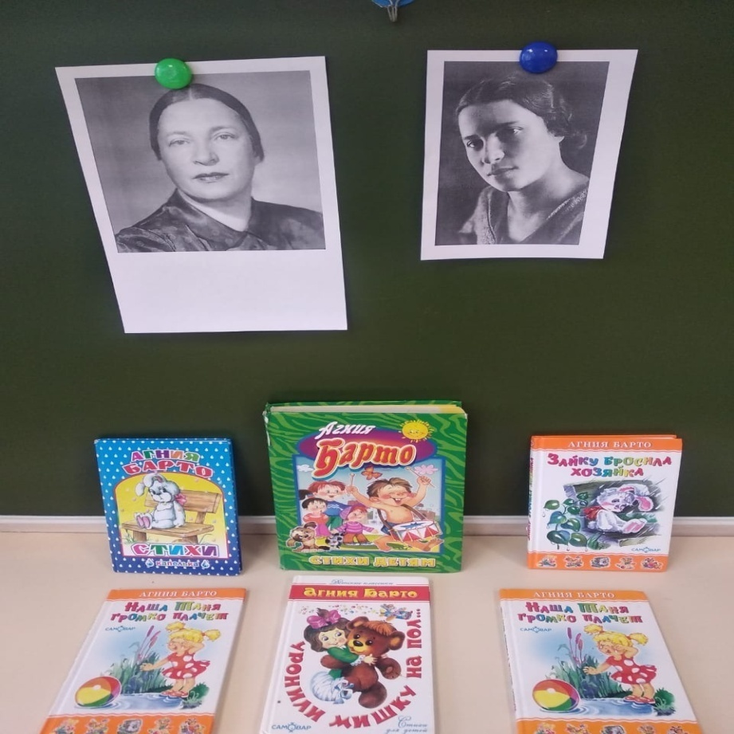

Приложение№2

Самостоятельная художественная деятельность «Раскраски»

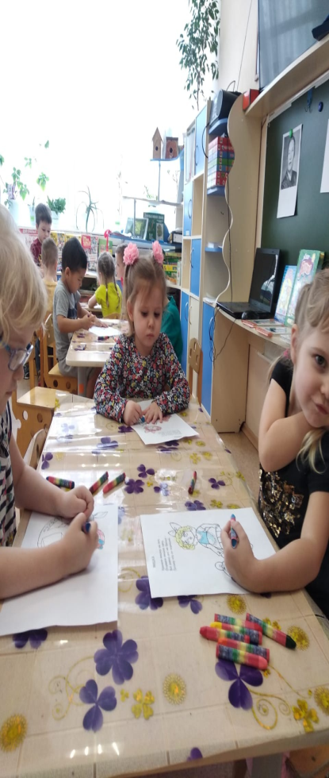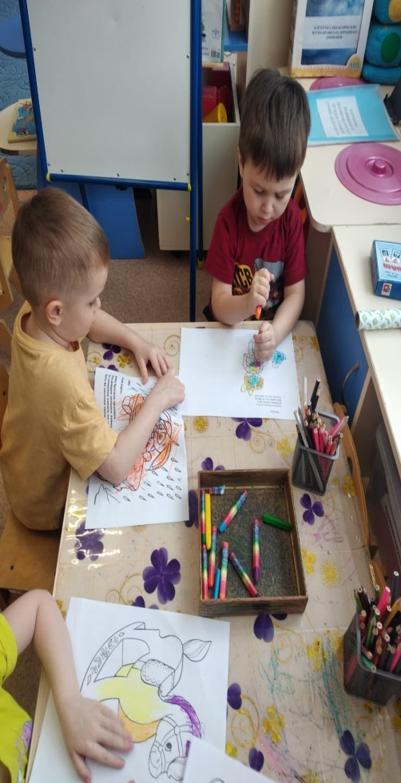

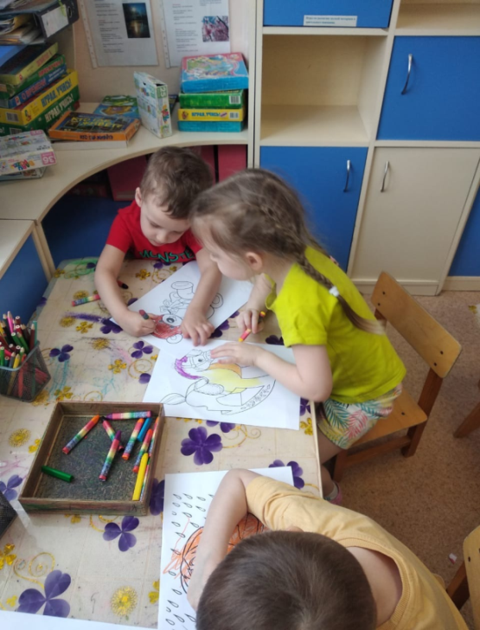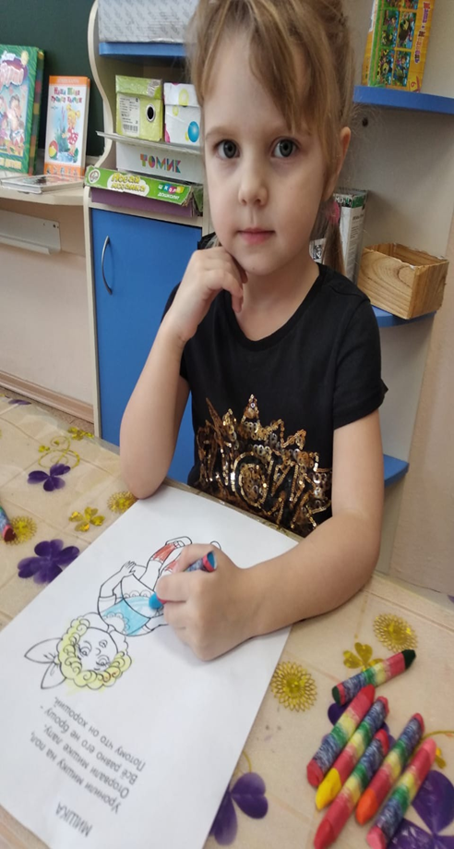

Конкурс - чтецов

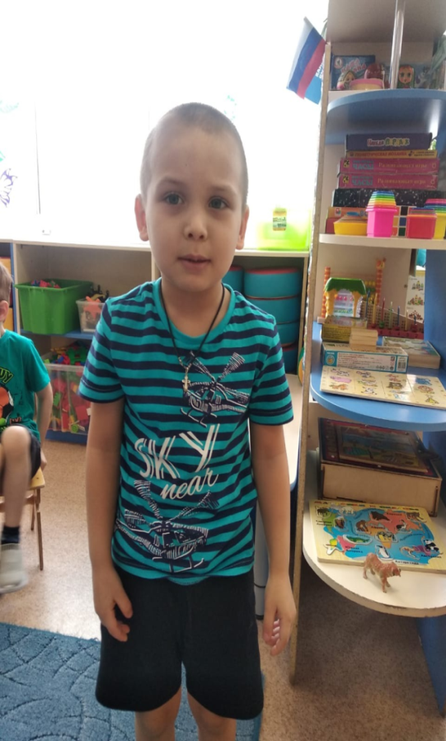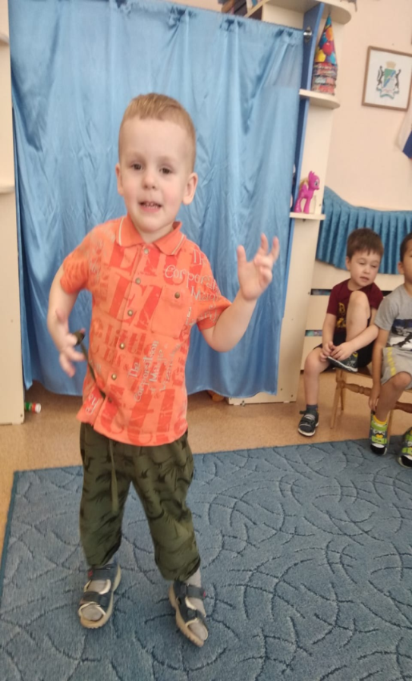

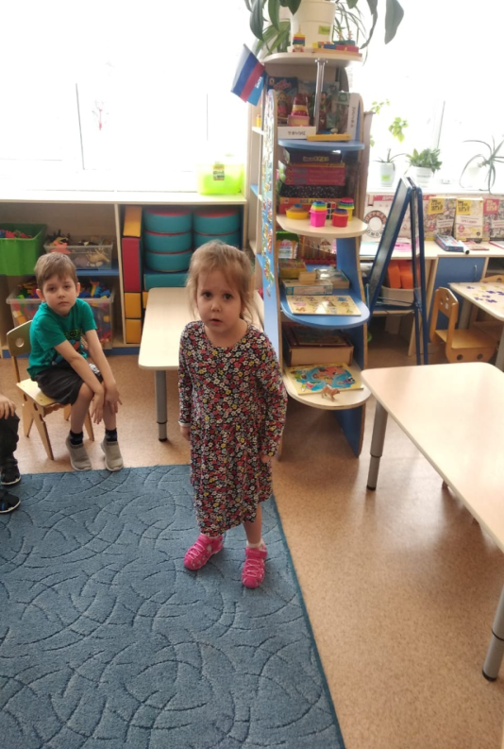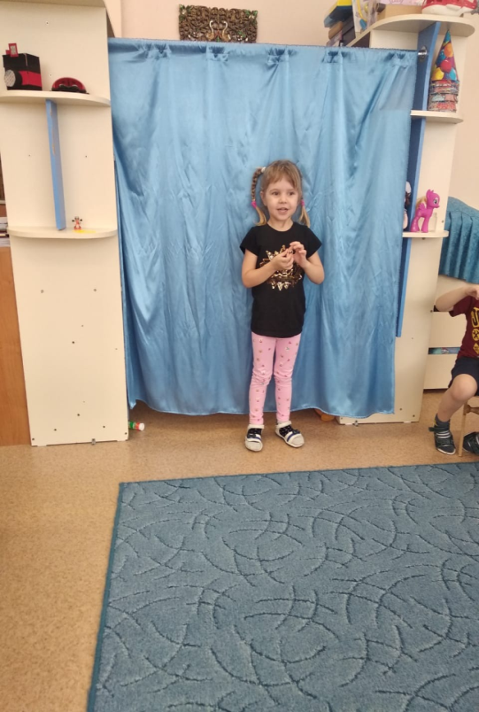

Приложение№4

Фото - газета « Читаем вместе дома»

